雄横acjwhli3q5，安装ncode，挂载到workbench平台
- cd /work/home/acjwhli3q5/ANSYS2020R1R2nCodeDesignLifeWin-Linux/Ansys.2020R2.nCode.DesignLife-SSQ/Linux64/ncode2020R2
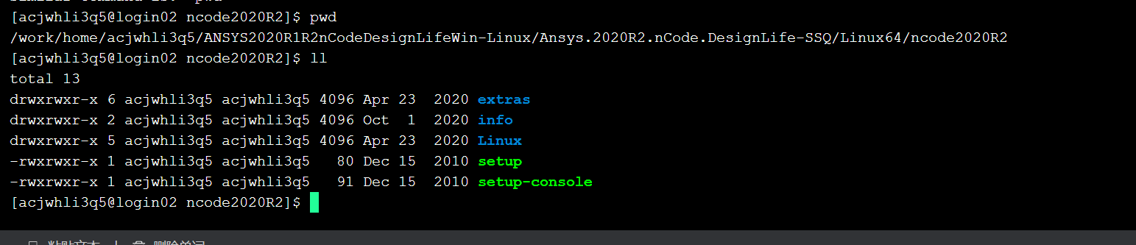
- export DISPLAY=vvnc01:4
./setup
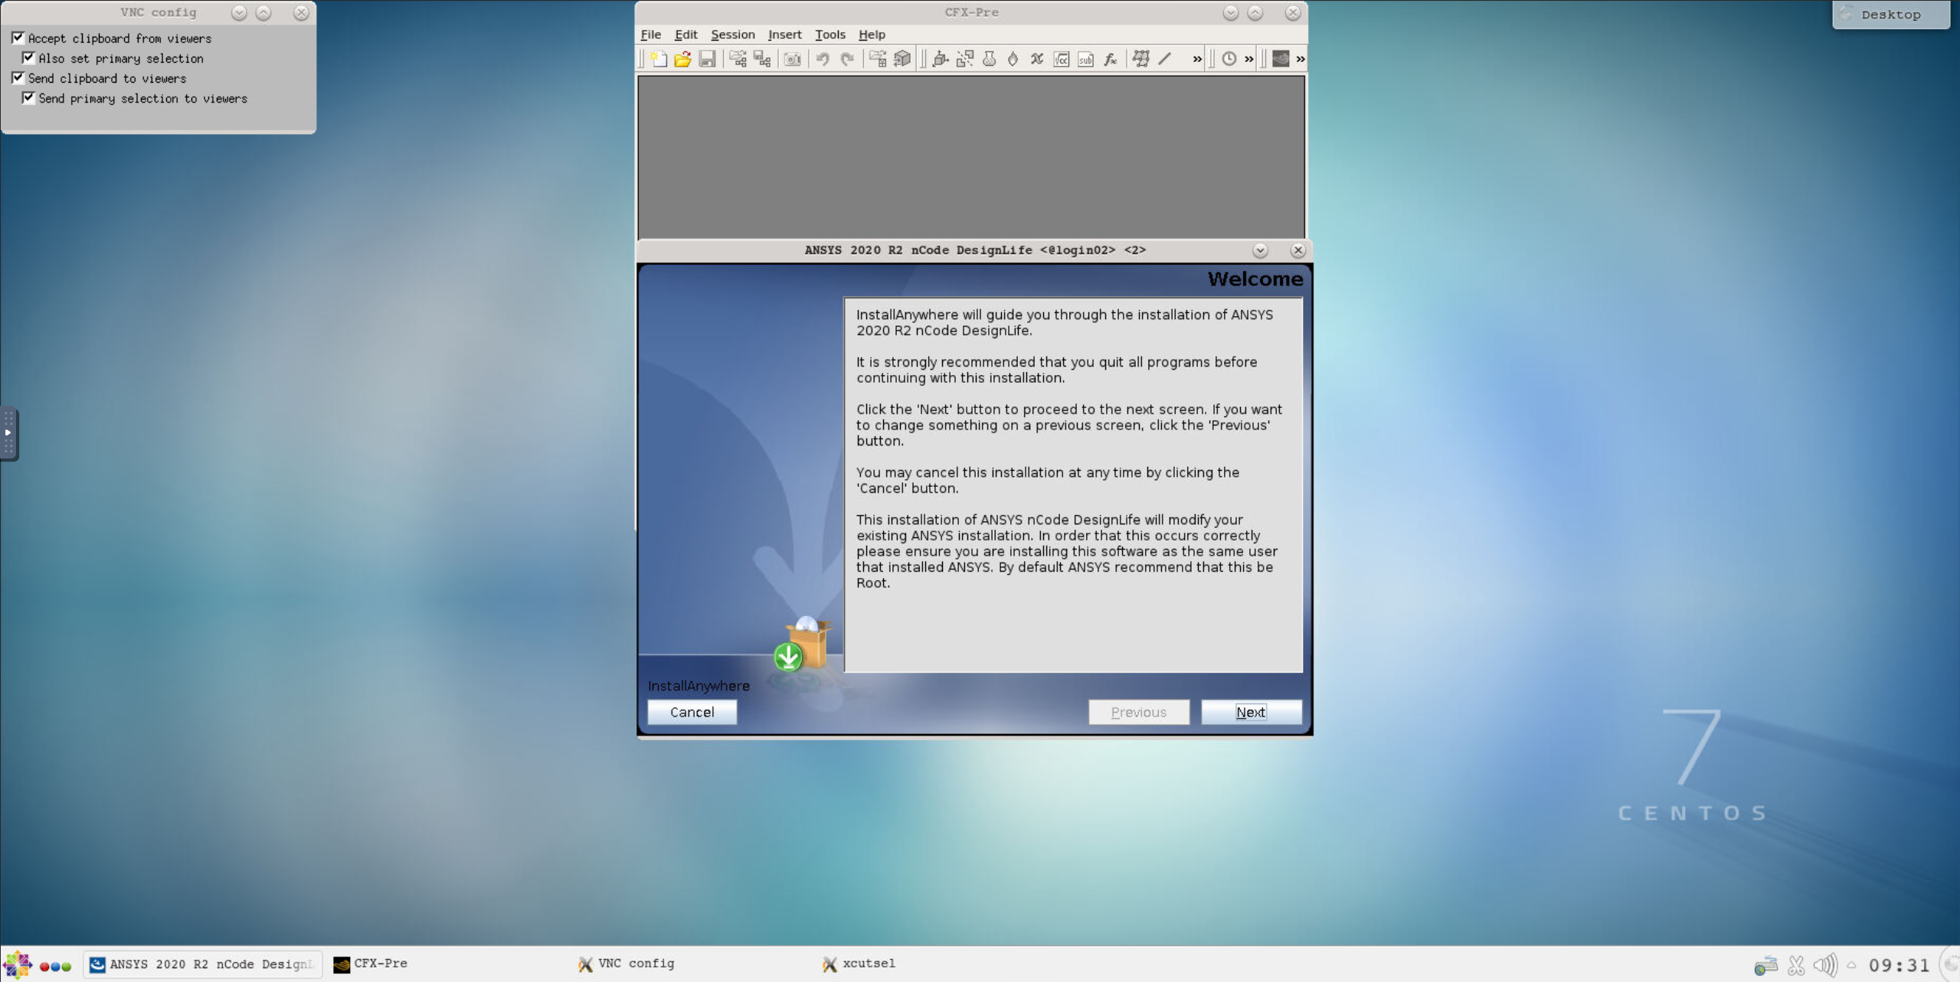
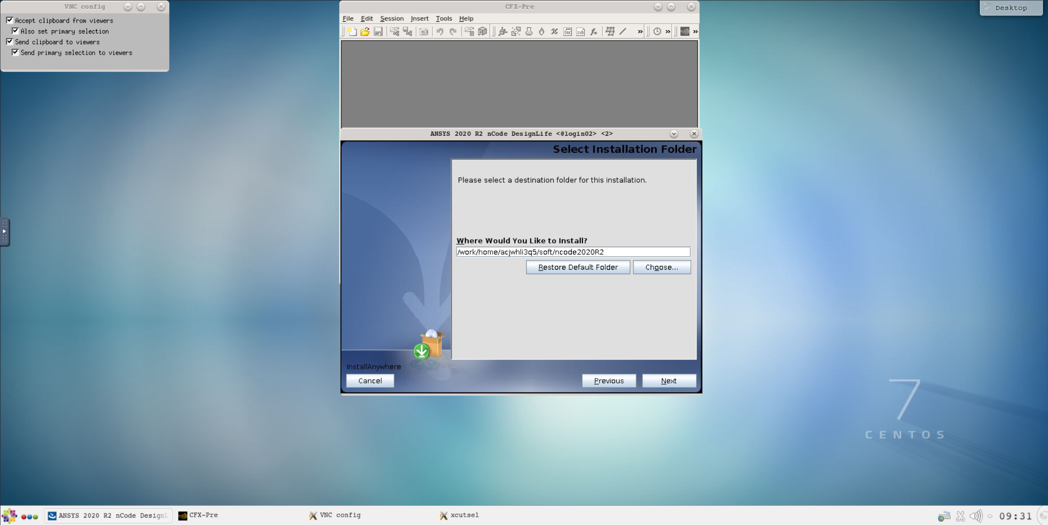
这里选择一下ansys的路径，需要与ansys-workbench联用
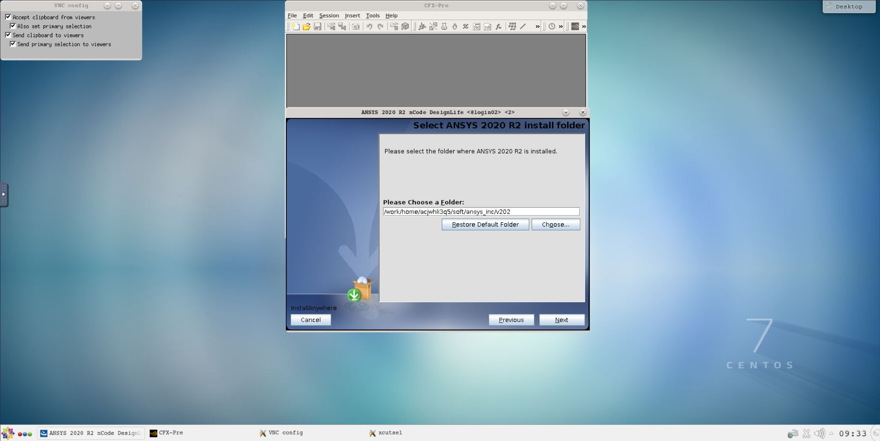
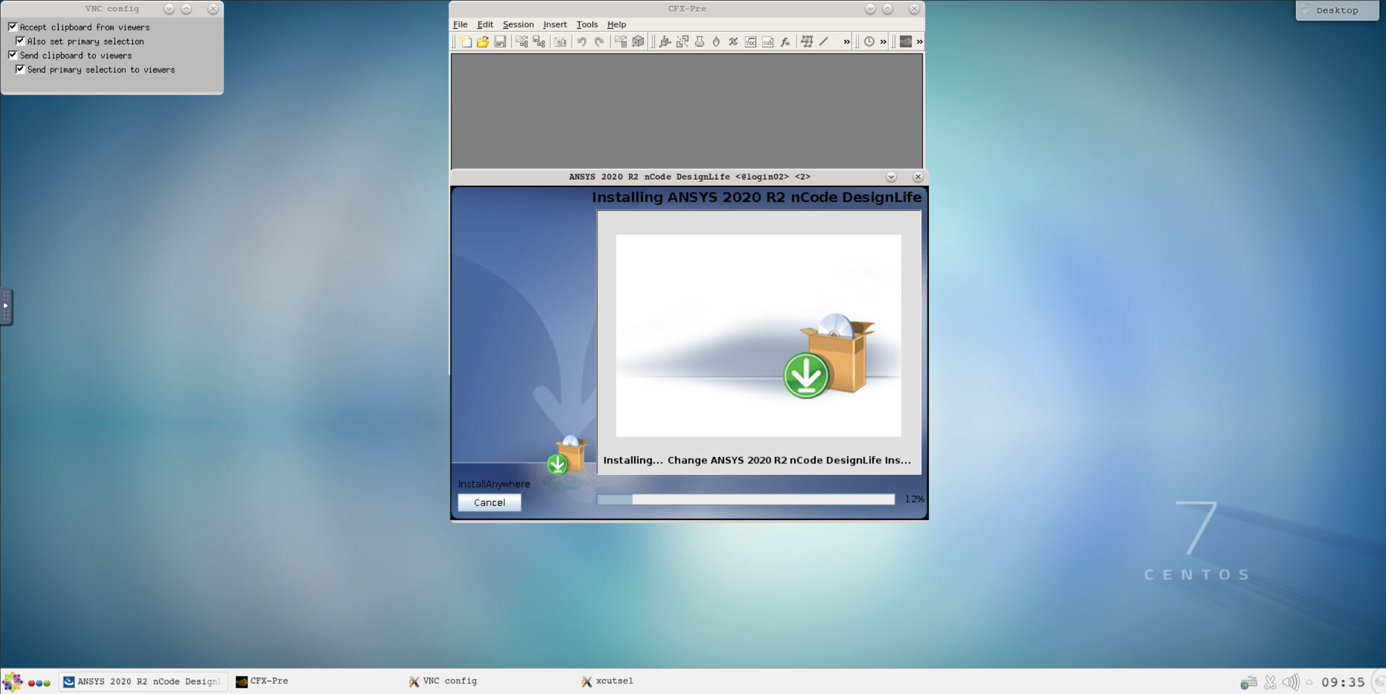
- 无需破解，直接启动workbench，会发现已经关联上了
